第七章 机载嵌入式系统的飞行应用（侦察打击）
本章面向固定翼无人机的机载任务链路，围绕“机载计算-飞控协同”的工程闭环，组织六个递进实验，覆盖 MAVROS 链路验证、任务航线下发与解析、语音触发控制、目标识别与地理坐标解算、在线航点更新与局部路径重构，以及投弹释放系统的工程实现与联调验证。通过分步实验，形成从通信链路到任务执行的可复现实验流程，为后续章节的算法与外场验证提供工程基础。
  - 实验一：启动 MAVROS 服务连接测试
    - 实验目的
本实验旨在完成 ROS 工作空间的构建与编译，启动 MAVROS 节点并验证机载嵌入式系统与飞控之间的通信链路；同时通过编写订阅节点获取飞控发布的定位信息，验证数据链路的稳定性与接口可用性。
    - 实验说明
MAVLink（Micro Air Vehicle Link）是一种广泛应用于无人机系统中的轻量级通信协议，用于飞控与外部设备（如地面站、机载嵌入式系统）之间进行状态信息和控制指令的双向通信。飞行控制器（如 PX4 或 ArduPilot）内部通常运行着 MAVLink 协议模块，能够持续发送飞行状态信息（如 GPS、姿态、速度等）以及接收来自外部的指令（如飞行模式切换、航点任务等）。
MAVROS 是一个 ROS 功能包，用于将 ROS 系统与使用 MAVLink 协议的飞行控制器（如 PX4）进行桥接通信。它将 MAVLink 协议的数据封装为 ROS话题和服务接口，使得 ROS 节点可以方便地接收飞控状态、控制飞行模式、推送航线任务等。
ROS（机器人操作系统）是一个开源的机器人软件框架，具备分布式通信架构、话题机制、服务机制和参数服务器等特点，非常适合构建无人系统的模块化应用。ROS 运行在 Ubuntu 系统中，该系统提供了高度灵活的软件开发能力，便于将图像识别、路径规划、投弹控制等模块进行解耦和协作。
本实验中，学生将使用 ROS 创建自己的工作空间（workspace），配置
MAVROS 节点，并通过命令行工具对无人机系统进行基本的操作和测试。
    - 实验步骤
步骤一：打开虚拟机镜像文件
打开 VMWare17.6，点击文件-打开，选中镜像文件（Ubuntu18.04.6.vmx），

打开，开启此虚拟机，如图 7.1 所示：
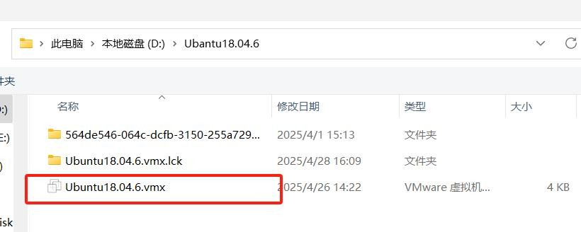
图 7.1 Ubuntu 镜像文件
步骤二：创建工作空间
进入 test1 文件夹下面的 student1 文件夹里面，创建工作空间 catkin_ws 并初始化，指令操作如图 7.2 所示：
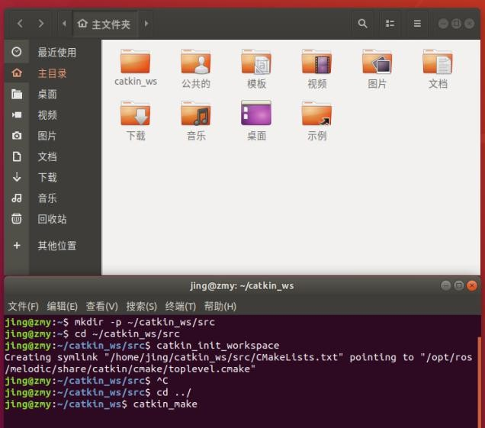
图 7.2 创建工作空间
步骤三：编译工作空间
打开终端，在 catkin_ws 目录下输入 catkin_make 进行编译操作，编译成功后，该目录下会多一个 build 文件夹和一个 devel 文件夹，显示如图 7.3 所示：

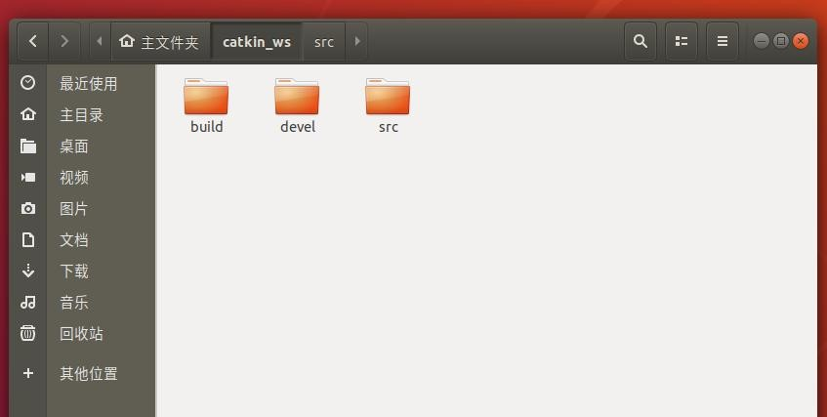
图 7.3 编译工作空间后文件夹显示步骤四：配置环境变量
在~/ 文件夹下 Ctrl+h 打开隐藏文件./bashrc， 在最下面新增一条 source
~/catkin_ws/devel/setup.bash。这表示每次打开一个新的终端，都会自动执行这行命令，加载 ROS 工作空间的环境变量。工作空间更换的话需要更改./bashrc 的最后一行内容（每次更换工作空间都换上对应空间的环境变量，除了系统的环境变量，最多一次只有一个环境变量），例如第一个实验应该在./bashrc 最下面加这样一句 source ~/test1/student1/catkin_ws/devel/setup.bash。以后每个实验都要改成相应的工作空间。如图 7.4 所示：
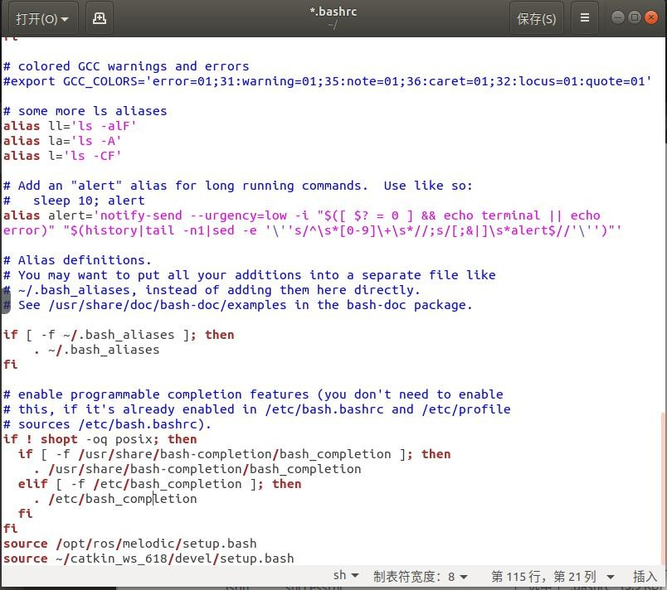
图 7.4 配置环境变量

步骤五：安装并运行 MAVROS
启动 MAVROS 节点连接飞控，通过指令安装 MAVROS，指令如下：sudo apt install ros-melodic-mavros ros-melodic-mavros-extras，我们使用的是 ROS1，ROS1中，Melodic 对应 Ubuntu 18.04，Noetic 对应 Ubuntu 20.04。如图 7.5 所示：
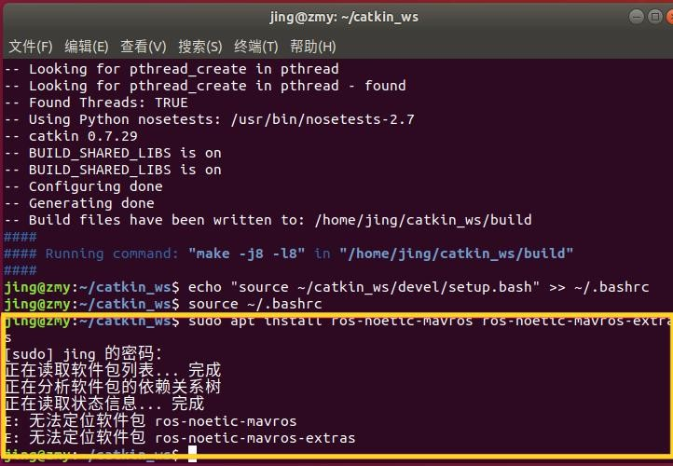
图 7.5 安装 MAVROS
安装好 MAVROS 后，电脑插上数传，选择连接到虚拟机，如图 7.6 所示：

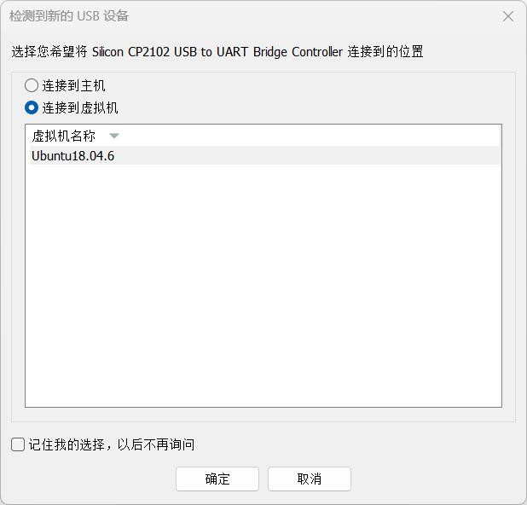
图 7.6 虚拟机连接数传
运 行 MAVROS, 命 令 如 下 ： roslaunch mavros apm.launch fcu_url:=/dev/ttyUSB0:57600(后面移植到泰山派的时候在开机自启的文件里把 ttyUSB0 换成 ttyS3)，成功结果如图 7.7 所示：

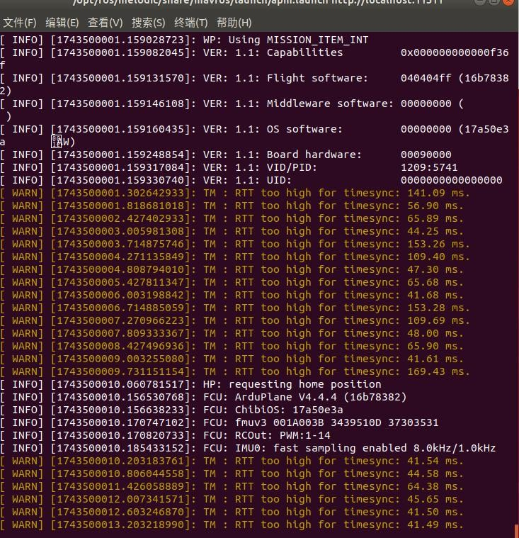
图 7.7 启动 MAVROS
步骤六：查看节点与话题
另外开一个终端查看节点和话题，如图 7.8 所示：
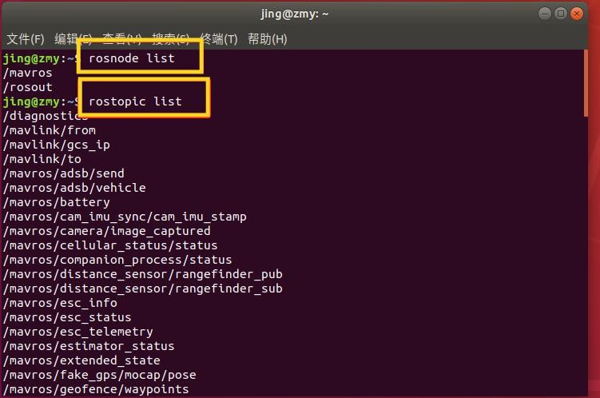
图 7.8 查看节点和话题

步骤七：编写测试节点订阅位置信息
在 catkin_ws 的 src 下面通过指令 catkin_create_pkg gps_listener rospy roscpp std_msgs 创建叫做 gps_listener 的包， 并在包下面的 src 目录编写一个叫 gps_listener.cpp 的一个 demo 代码。（mavros 官方文档有相关话题和服务，网址 https://wiki.ros.org/mavros#Published_Topics）如图 7.9 所示：
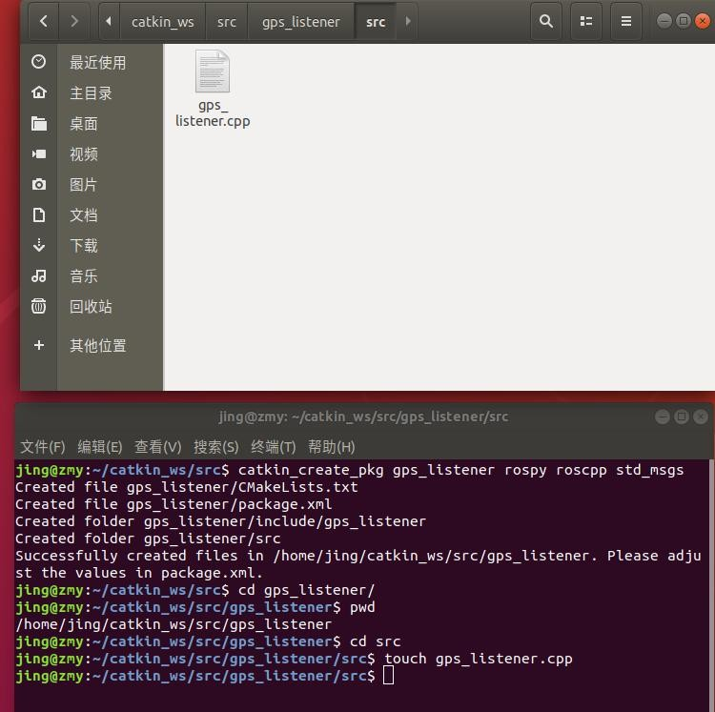
图 7.9 创建 demo 文件
参考代码如下：
#include <ros/ros.h>
#include <sensor_msgs/NavSatFix.h>

//获取无人机经纬度坐标
void gpsCallback(const sensor_msgs::NavSatFix::ConstPtr& msg)
{
ROS_INFO("Lat:%f,Lon:%f.Alt:%f", msg->latitude, msg->longitude, msg->altitude);
}

//主函数
int main(int argc,char **argv)
{
ros::init(argc,argv,"gps_listener"); ros::NodeHandle nh; ros::Subscriber sub =
nh.subscribe("/mavros/global_position/global",10,gpsCallback);//订阅无人机坐标
ros::spin(); return 0;
}

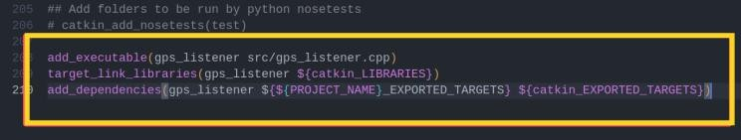
步骤八：在 CMakeLists.txt 中末尾添加编译项，如图 7.10 所示：

图 7.10 CMakeLists.txt 文件配置
后续每个实验都要在相应的 CMakeLists.txt 中添加编译项，根据节点名字和可执行文件相应调整。
步骤九：编译运行并测试
使用 catkin_make 编译工作空间 catkin_ws,加载 ROS 空间环境变量，命令如下：source devel/setup.bash，运行节点 gps_listener.cpp
- 先开启一个终端启动 roscore，如图 7.11 所示：

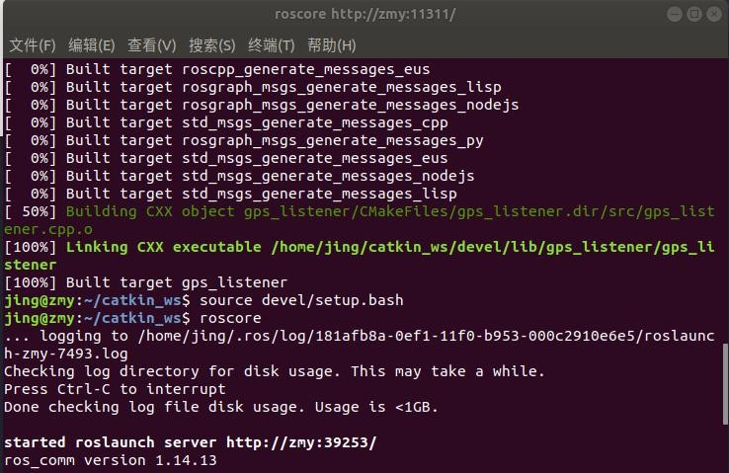
图 7.11 启动 roscore
- 再开启一个终端运行 MAVROS，命令如下：roslaunch mavros apm.launch fcu_url:=/dev/ttyUSB0:57600，如图 7.12 所示：

图 7.12 启动 MAVROS

- 最后开启一个终端输入：rosrun gps_listener gps_listener，如图 7.13 所示：
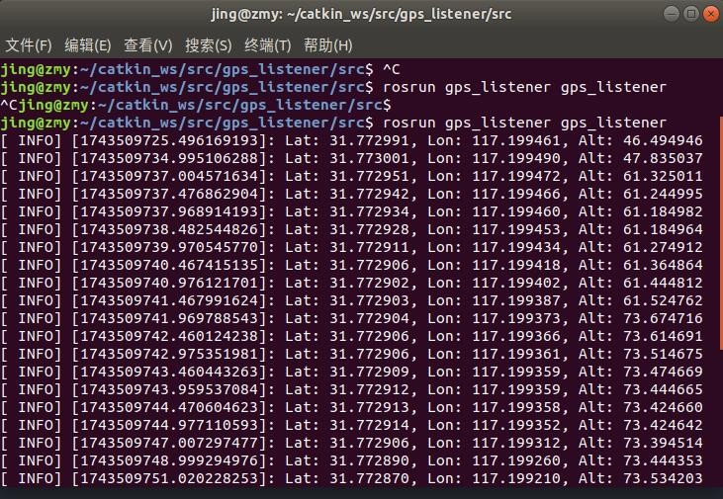
图 7.13 运行 gps_listener 节点
验证实验结果，如上图得到正确经纬度和高度信息，说明 MAVROS 成功启动，飞控 GPS 数据正常接入 ROS 系统。

